**Конспект ООД в старшей группе по окружающему миру по теме: «Русская народная культура».**

**Цель:** Формировать представление детей о культуре, традициях и быте русского  народа.

**Задачи:**

-Расширять знания о народных промыслах и ремёслах. Дать детям почувствовать гордость за богатое прошлое своей страны.

-Учить детей классифицировать предметы старинного быта и называть их, развивать умение  видеть различие и сходство с современными предметами. - Развивать логическое мышление и внимание, творческое воображение.

- Продолжать учить детей поддерживать беседу, расширять знания об устной народной речи, высказывать свою точку зрения, отвечая на вопросы сложными, сложноподчинёнными, сложносочинёнными, простыми и сложными предложениями. Расширять словарный запас.

-Воспитывать интерес к занятию через продуктивную деятельность. Развивать положительные эмоции и восхищение, желание бережно хранить предметы старины. Воспитывать уважение к русским народным традициям и культуре,  прошлому страны.

**Словарная работа.**

*Обогащение:* традиции, культура, промысел, ремесло, фольклор, народное творчество. Народные умельцы, рукодельницы, ручное ткачество, домотканая ткань. Посиделки, ярмарка, народные гуляния, жмурки, быт. Рушник, «кукла – оберег», чугунок, ухват.

*Активизация:* изба, хоровод, игры, самовар, скалка, роспись, сказки, пословицы, поговорки, приговоры, скороговорки.

**Материалы:** Предметы традиционного русского народного быта, чтение устного народного творчества, иллюстрации с изображением русских народных костюмов, изображение старинных изб, в которых раньше жили люди.

**Предварительная работа.** Рассматривание иллюстраций, предметов быта, чтение русских народных сказок, пословиц, поговорок, скороговорок.

**Ход ООД.**

В групповом помещение оборудована небольшая часть старинного быта – «избы». На столе, расписанном под хохлому, разложены расписные ложки, чашки и разделочные доски, самовар, скалка, небольшой глиняный кувшин, матрёшка.

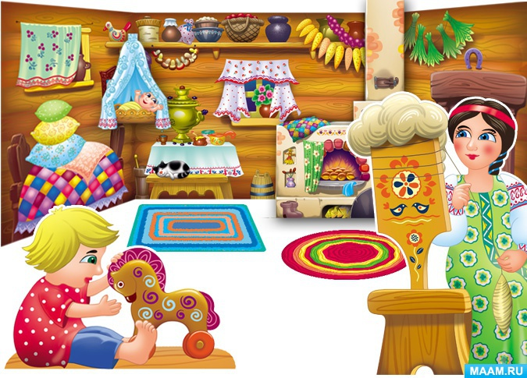

**Воспитатель:** Я приглашаю вас окунуться в атмосферу далекой старины, вспомнить быт наших предков, как они жили, чем лечились, в какие русские народные игры играли. Народные игры сохранились и дошли до наших дней, вбирая в себя лучшие национальные традиции. У каждого народа есть свои традиции. Традиция — слово не русское, оно переводится с латинского языка как передача, т. е. традиция — это то, что передаётся от одного поколения другому. Традиции бывают семейные. Какие традиции есть у вас в семье? Например, почти во всех семьях существует традиция отмечать день рождения членов семьи и дарить подарки в этот день.

*Ответы детей.*

**Воспитатель:** Ребята, внимательно рассмотрите предметы, которые стоят на  столе. Когда - то они были частью утвари в старинных, деревянных избах, в которых  жили люди. Как вы думаете, для чего они?

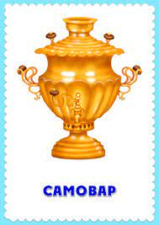 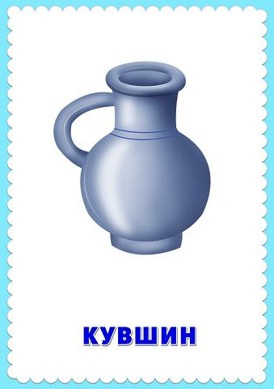 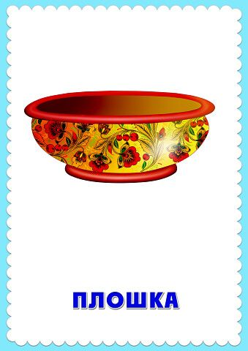 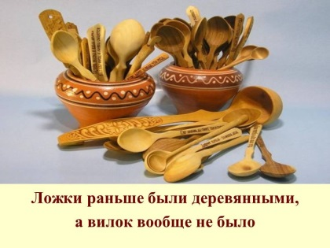

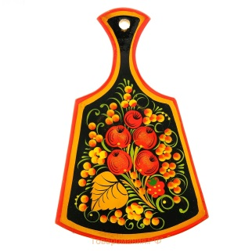 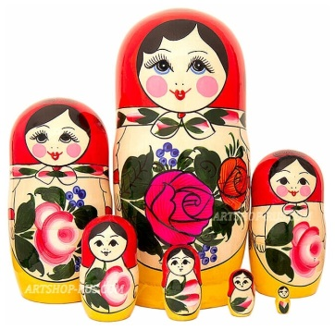 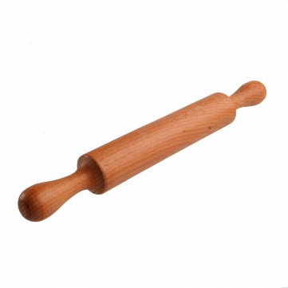

***Дети:*** Самовар для  чая, ложки для еды.

**Воспитатель:** Правильно, но как все предметы назвать одним словом?

***Дети:*** Посуда!

**Воспитатель:**  А ещё, что видите (показываю куклу, сделанную из соломы)? Что это?

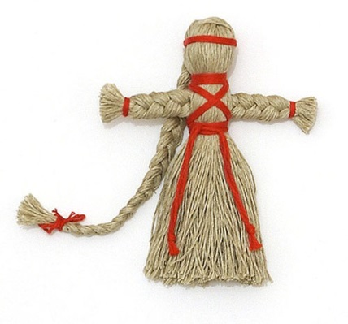

*Ответы детей.*

**Воспитатель:** Верно. Такую куклу раньше называли «кукла – оберег» и хозяйки её берегли, хранили её и ни кому не показывали – она оберегала дом от плохих людей. Потому и называли её «кукла – оберег». Все предметы в доме делали своими руками. Столовые предметы были деревянными. Пищу готовили в русской печи. Кастрюль не было, хозяйки готовили в чугунках,  прихватывая их ухватом (показываю) и сажали чугунок в печь. А как сейчас готовят, кто знает?

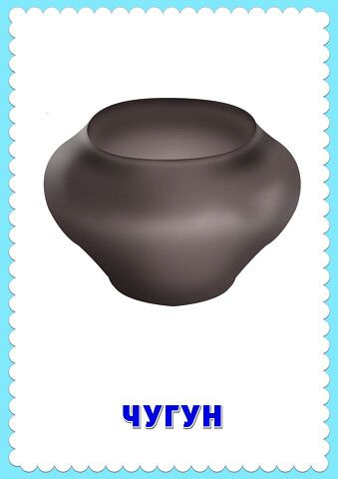 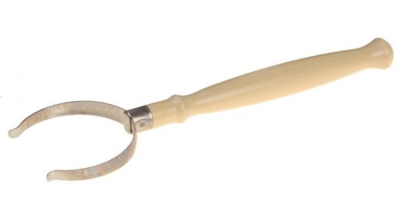 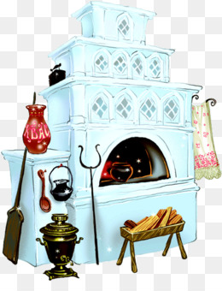

***Дети:*** На плите!

**Воспитатель:** На газовых и электрических плитах – на том, чего раньше не было.  В наших домах и квартирах горит электрический свет. Что же использовали люди вместо света? Давайте рассмотрим иллюстрацию (изображена девушка, которая прядёт, рядом горит лучина), что на ней изображено?

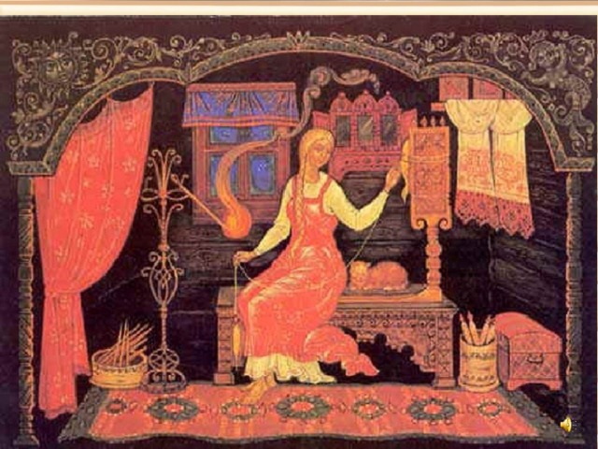 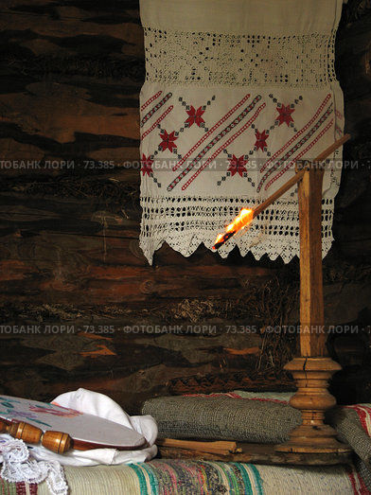

*Ответы детей.*

**Воспитатель:**  Девушка не просто работает, она прядёт пряжу, а рядом горит лучина потому, что электричества не было. Повторите хором: **«Лучина»!** Долгими, зимними вечерами девушки и женщины собирались в одной избе и пряли пряжу, пели старинные песни, а молодёжь в другой избе устраивала посиделки с песнями и плясками. Давайте хором скажем: **«Посиделки»!** Как вы думаете, для чего нужна пряжа?

***Дети:***Что бы вязать разные вещи!

**Воспитатель:** Правильно! Скажите хором: **«Пряжа»!**  Девушка прядут пряжу при помощи прялки, из которой получится тонкая нить, а потом из этих ниток будет вязать тёплые вещи. Раньше ткани были **домоткаными,** их ткали  своими руками: деревянные станки, на которых женщины и девушки ткали ткань. Из неё шили одежду,  рушники. Домотканые  изделия вышивали рукодельницы: женщины и девушки. Повторите: **«Рукодельницы»!** Пекли хлеб или каравай. Из дерева вырезали столовые принадлежности: ложки, разделочные доски, скалки, матрёшки. Все эти вещи называют **«Народным промыслом и традициями»**. Повторите хором: «Народный промысел, традиции»! Люди делали это не только для себя, но и на  продажу. Ездили на ярмарку, надевали красивую одежду: сарафаны, кафтаны – русские народные костюмы. На ярмарке устраивались народные гуляния с хороводами, песнями и играми. Люди знакомились, показывали своё ремесло другим и продавали свои изделия. Народные промыслы, игры, песни, хороводы – всё это народное творчество, запомните. Давайте вспомним, народные песни, хороводы и игры.

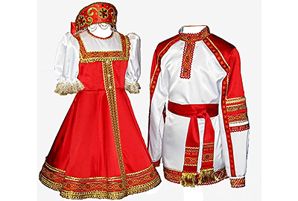 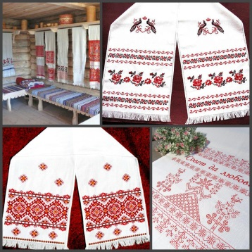 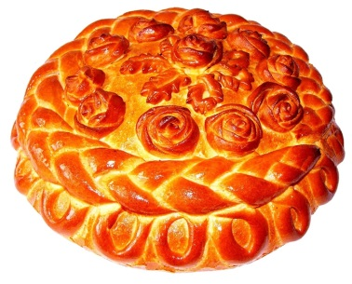

**Воспитатель:** «Во поле берёза стояла», «Ты берёзка белена!». А игры?

«Гуси - лебеди», «Прятки». Раньше говорили не «Прятки», а «Жмурки». Мы с вами разучили новую игру «Звонари». Один из вас будет «Жмурка», а другой «Звонарь». Хотите поиграть?

***Дети:*** Да!

**Игра «Звонари».**

Воспитатель сама выбирает «Звонаря» и «Жмурку». Дети становятся  по кругу, в центре двое: один с колокольчиком – «Звонарь», другой с завязанными глазами – «Жмурка». Дети становятся рядом со звонарём и говорят слова: «Диги – дон, диги – дон, отгадай, откуда звон!»  -  «Жмурка» по звуку колокольчика пытается поймать звонаря и детей, а «Звонаря» обхватить пояском. Игра повторяется два раза.

**Воспитатель:** Мы немного отдохнули, а я вспомнила, что русский народ богат не только промыслами и ремёслами, играми и хороводами, но и «фольклором». Что же это такое – **«фольклор»**? Русский  народ богат сказками. Вы знаете  русские народные сказки, назовите их.

***Дети:*** «Колобок», «Маша и медведь», «Три медведя» и т. д…

**Воспитатель:** Сейчас  вспомним пословицы и поговорки: «Волков бояться – в лес не ходить», «Всякий человек в деле познаётся», «Конец – делу венец»  - всё это тоже часть народного фольклора. Что означают эти пословицы и поговорки, скажите?

*Ответы детей.*

**Воспитатель:** Мне очень понравились ваши ответы. Давайте вспомним скороговорки потому, что они тоже относятся к русскому народному фольклору, как сказки, пословицы и поговорки.

**Ехал Грека через реку,**

**Видит Грека – в реке рак,**

**Сунул Грека руку в реку,**

**Рак за руку Греку – цап.**

**Воспитатель:** Для хорошей погоды и дождя, люди сочиняли приговорки и заклички, послушайте:

**Радуга – дуга,**

**Не давай дождя,**

**Давай солнышко –**

**Из – под облышка.**

**Дождик, дождик, пуще,**

**Дам тебе гущи,**

**Выйду на крылечко,**

**Дам огуречка.**

**Дам и хлеба каравай –**

**Сколько хочешь, поливай!**

**Воспитатель:** А теперь я покажу вам старинную, русскую избу. Внимательно посмотрите, за столом сидит вся семья. Видите, как светло в этой части избы? Его называют «красный угол». В центре стола всегда сидел отец – глава семьи. То, что вы видите на столе, раньше называли предметами быта или посуда, запомнили?

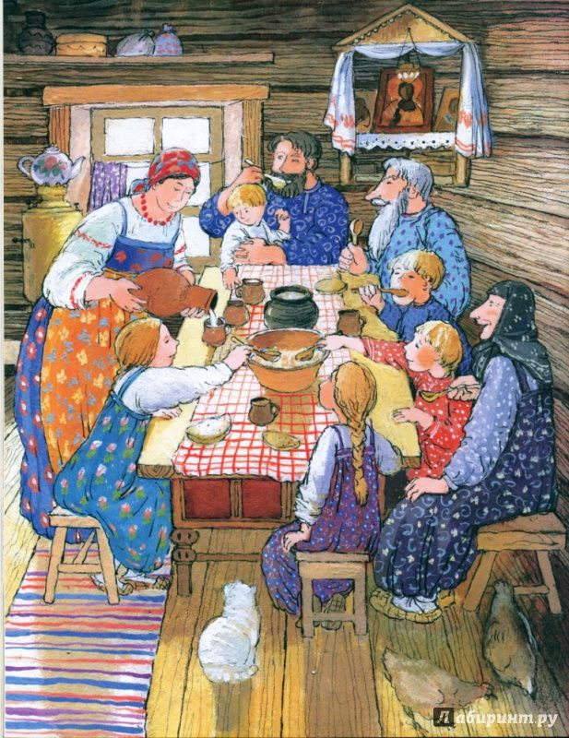 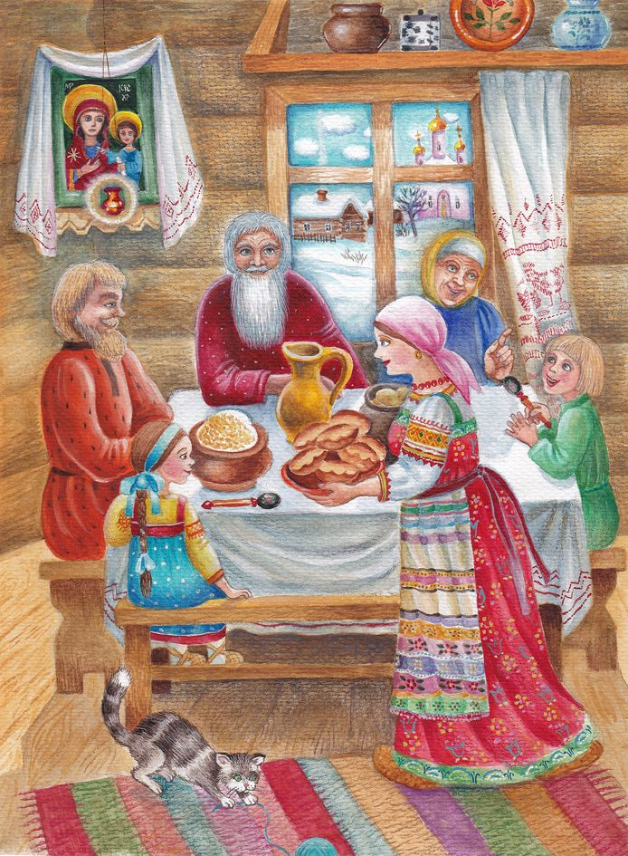

*Ответы детей.*

**Воспитатель:** Теперь вы знаете, что такое народные традиции, культура, фольклор.  Когда вы придёте домой, обязательно расскажите о том, что интересного вы узнали.

**Рефлексия.** О чем мы сегодня говорили на занятии? Что вам понравилось больше всего? Что нового вы сегодня узнали? Что вызвало у вас затруднения?